中國文化大學108年度微學分課程成果紀錄表

申請系/組 | 中文系文學組
課程名稱 | 明代筆記故事
課程內容  （活動內容簡述/執行成效） | 主辦單位：中文系  課程日期：2019/11/12(二)  課程地點：恩404 10:00-12:00  授課教師：林彥如教授  鐘點規劃 (學分/時數/鐘點):0.1/2/2  參與人數：31人（教師2人、學生28人、行政人員1人、校外0人）  課程內容：  明代筆記故事特色為，多雜俎類筆記、笑話集多以及主題性筆記的編纂。明代筆記故事為後世通俗小說之原型，亦為笑話，也因與外國有相互影響的關係，而成為國際性的故事。  本課程講述明代筆記故事特色與內容，讓學生了解明代筆記故事以及其趣味性之所在，活潑而不沉悶。  執行成效：  學習紀錄表27份，回饋表26份。
活動照片  (檔案大小以不超過2M為限) | 活動照片電子檔名稱  (請用英數檔名) | 活動照片內容說明(每張20字內)
 | 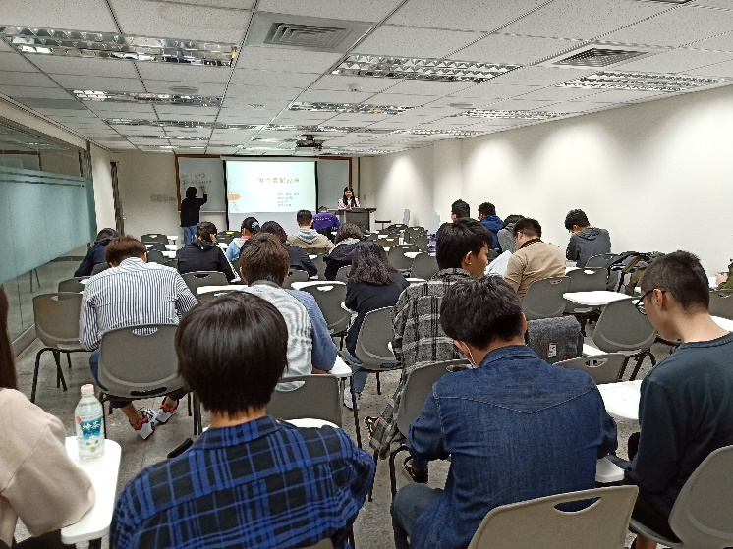 | 林彥如教授與學生談明代筆記故事。
 | 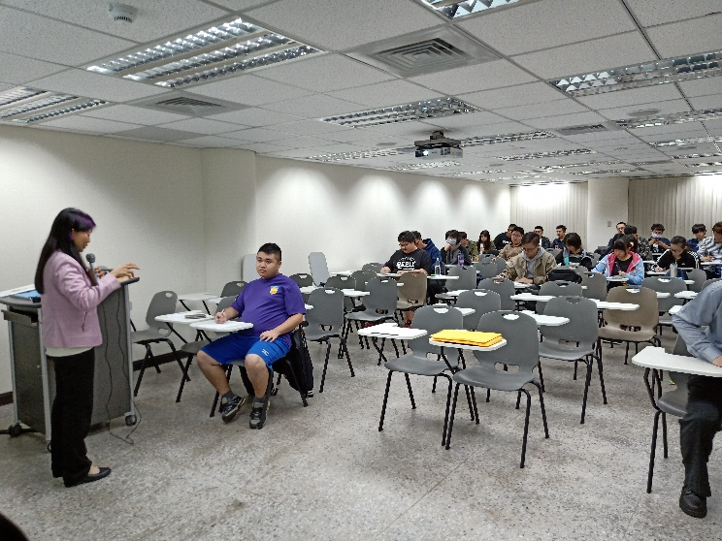 | 林彥如教授用心地介紹明代筆記故事。
 | 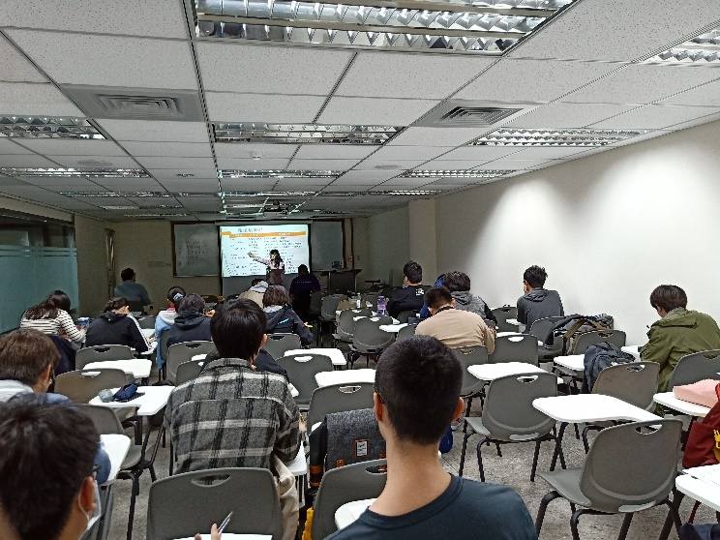 | 林彥如教授演講生動，同學專注聆聽。
 | 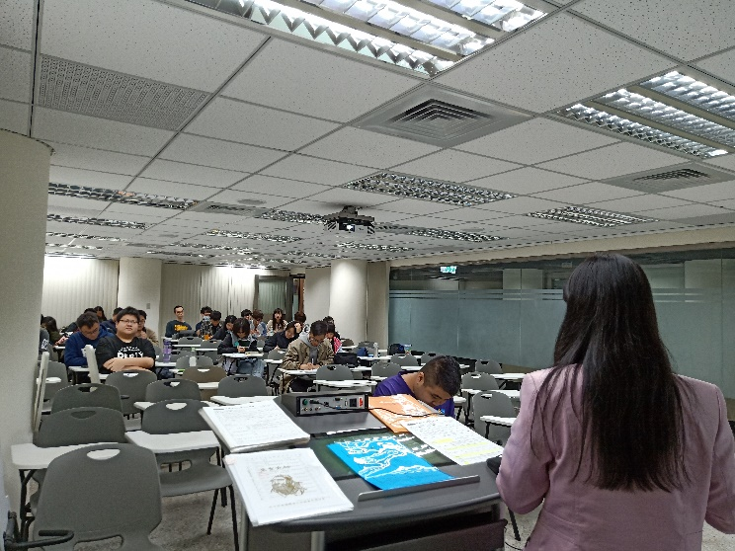 | 林彥如教授細心講述，同學認真寫下重點。
 | 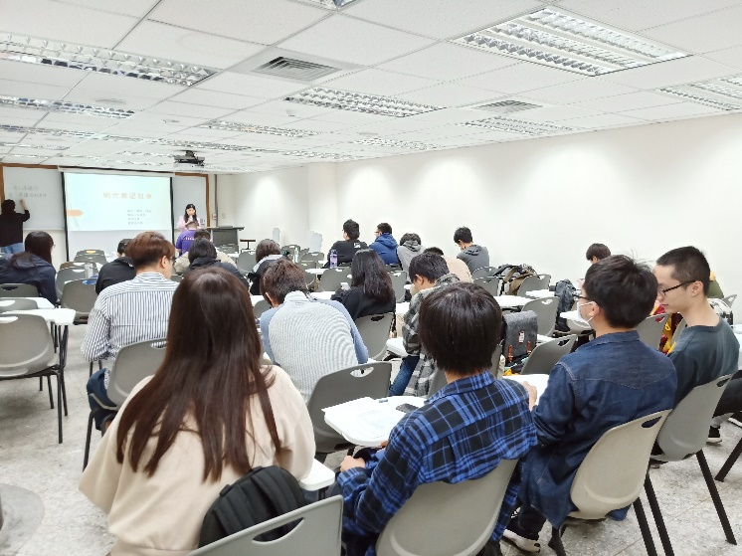 | 林彥如教授論明代的筆記小說。

